ACO Fallrohraufnahme DN70

ACO Haustechnik

Eigenschaften

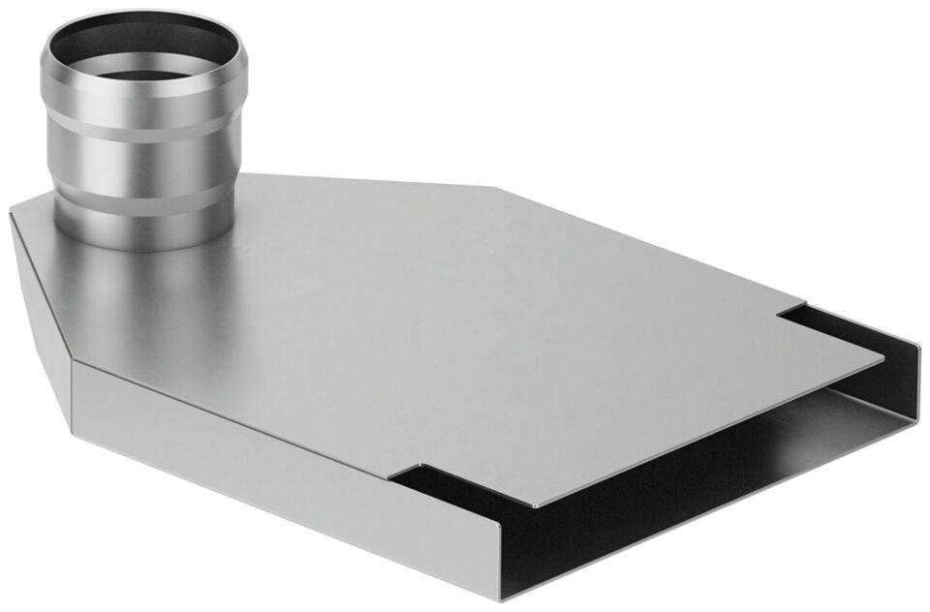

GTIN:

4002626968197

HAN:

1156.40.04